ỨNG DỤNG CÔNG NGHỆ THÔNG TIN
ĐỂ GIẢNG DẠY VÀ QUẢN LÝ LỚP HỌC TRỰC TUYẾN
ThS. Nguyễn Văn Danh
Trường Cao đẳng Lý Tự Trọng TP.HCM
Email: nguyenvandanh@lttc.edu.vn

Tóm tắt: Trong cuộc cách mạng công nghiệp 4.0, để chuyển đổi mô hình đào tạo chất lượng cao ở nhà trường thông minh thì cần tăng cường áp dụng các phương pháp giảng dạy mới, sử dụng các ứng dụng công nghệ thông tin vào giảng dạy và quản lý học tập. Vì thế, việc vận dụng các ứng dụng để tăng hiệu quả đào tạo, đảm bảo các tiêu chuẩn của một trường chất lượng cao, một ngôi trường thông minh là một vấn đề quan trọng. Trong bài báo này, tôi đề xuất sử dụng các ứng dụng giảng dạy trực tuyến như Zoom, Google Meet, Microsoft Team, AIC Education, BigBlueButton và đặc biệt là Jitsi Meet để hỗ trợ thêm cho phương pháp giảng dạy truyền thống hiện nay. Bên cạnh các ứng dụng đó, tôi còn đề xuất sử dụng ứng dụng Google Classroom để quản lý, xây dựng hệ thống bài giảng, hệ thống câu hỏi trả lời ngắn, câu hỏi trắc nghiệm để quản lý giờ tự học của học sinh – sinh viên, nhằm tăng cường chất lượng đào tạo, đáp ứng tiêu chí là một ngôi trường thông minh, một ngôi trường chất lượng cao.

Keywords: Ứng dụng giảng dạy trực tuyến, ứng dụng Zoom, Google Meet, Microsoft Team, AIC Education, BigBlueButton, Jitsi Meet, Google Classroom .

- Giới thiệu
Trong cuộc cách mạng công nghiệp 4.0, để chuyển đổi mô hình đào tạo chất lượng cao ở nhà trường thông minh thì cần tăng cường sử dụng các phương pháp giảng dạy mới, sử dụng các ứng dụng công nghệ thông tin vào giảng dạy và quản lý học tập. Ngày nay, công nghệ đã phát triển mạnh mẽ, ngành giáo dục cần phải có những bước chuyển biến lớn nhằm tạo ra thế hệ sinh viên có tay nghề vững vàng, nắm bắt công nghệ cao, hội nhập vào cộng đồng thế giới. Để đáp ứng được vấn đề đó, bên cạnh các phương pháp giảng dạy truyền thống, chúng ta còn áp dụng các phương pháp giảng dạy mới, sử dụng các ứng dụng công nghệ thông tin để quản lý lớp học, quản lý giờ tự học của sinh viên một cách hiệu quả nhất, mang lại chất lượng cao nhất, đáp ứng tiêu chí của một trường thông minh và chất lượng cao.
Trong bài báo này, tôi đề xuất sử dụng các ứng dụng giảng dạy trực tuyến như Zoom, Google Meet, Microsoft Team, AIC Education, BigBlueButton và Jitsi Meet để hỗ trợ thêm cho phương pháp giảng dạy truyền thống.
Bên cạnh ứng dụng giảng dạy trực tuyến, tôi còn đề xuất sử dụng Google Classroom để quản lý giờ tự học của học sinh – sinh viên thông qua hệ thống bài tập, câu hỏi trắc nghiệm, để đánh giá kết quả học tập mà sinh viên nhận được, thống kê số lượng sinh viên thực hiện giờ tự học một cách hiệu quả, thống kê kết quả trả lời từng chủ đề, từng bài nhằm giúp giảng viên nắm bắt tình hình học tập của lớp một cách hiệu quả và nhanh chóng. Từ đó, phát huy năng lực của từng học sinh – sinh viên, đáp ứng là sinh viên của một ngôi trường thông minh và trường chất lượng cao.
- Một số ứng dụng dạy trực tuyến
Với sự phát triển mạnh mẽ của công nghệ thông tin, càng ngày có nhiều ứng dụng cho phép tổ chức các cuộc họp, hội thảo, và với lúc tình hình dịch Covid19 như hiện nay thì giảng dạy trực tuyến là yếu tố quan trọng giúp các học sinh, sinh viên học tập và ôn bài hiệu quả. Trong bài báo này, tôi đưa một số ứng dụng để phục vụ việc giảng dạy trực tuyến.
  - Ứng dụng Zoom
Zoom Meeting là một ứng dụng mạnh mẽ và cực kỳ nổi tiếng cho hội thảo, hội họp, đào tạo trực tuyến, học trực tuyến với đầu đủ các tính năng từ chia sẻ nội dung màn hình trên máy tính, Chat trực tuyến, Video Call trực tuyến, chia sẻ tài liệu, bảng trắng cho thuyết trình, trình chiếu file PowerPoint, lên lịch họp/học.
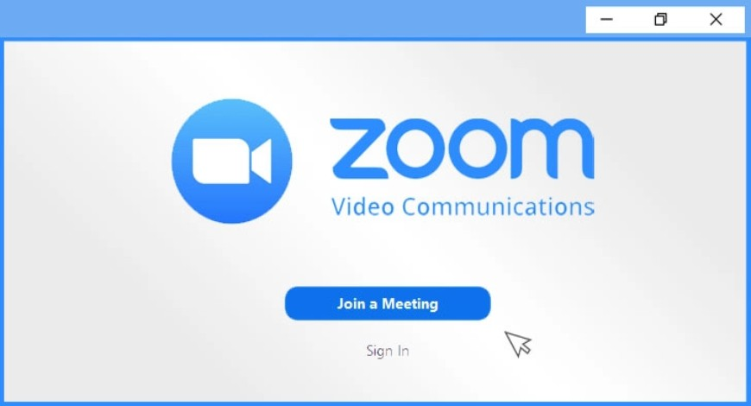
Hình 1: Ứng dụng Zoom
    - Đăng ký tài khoản Zoom
Mở một trình duyệt bất kỳ như Chrome, Firefox, sau đó truy cập vào https://zoom.us Ở phía bên phải góc trên của trang chủ, chọn SIGN UP, IT’S FREE để đăng ký tài khoản mới Bạn điền địa chỉ email của mình rồi ấn Sign Up.

Hình 2: Đăng ký tài khoản Zoom
Sau khi bạn ấn Sign Up, Zoom sẽ gửi một email kích hoạt về địa chỉ mail đã đăng ký của bạn, bạn truy cập email, bấm vào Sign In to Zoom để kích hoạt tài khoản → Chọn Sign Up with a Password.
Nhập Họ, Tên, Mật khẩu và xác nhận mật khẩu và nhấn tiếp tục. Có thể bỏ qua bước mời bạn bè.
    - Chủ trì/tham gia buổi trực tuyến
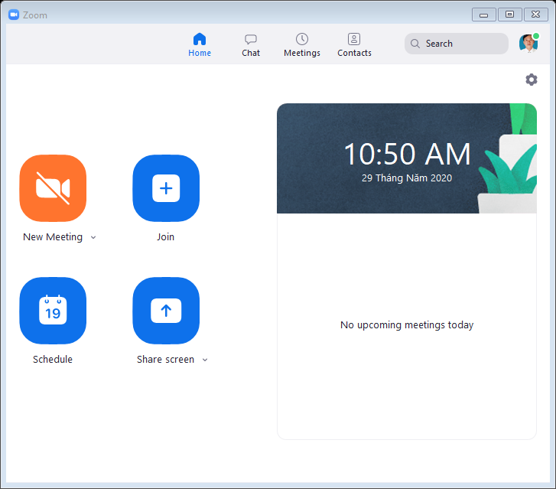
Hình 3: Chủ trì/tham gia buổi trực tuyến
Giao diện làm việc chính của phần mềm Zoom được thể hiện với 2 nhóm chức năng chính.
Trên thanh menu ngang, có các chức năng:
- Home: Nhấn để quay lại màn hình Trang chủ.
- Chat: Hiện cửa sổ, nhóm chức năng trực tuyến.
- Meetings: Hiện cửa sổ, nhóm chức năng trực tuyến.
- Contacts: Quản lý danh bạ.
Có 4 chức năng trên trang chủ:
- New Meeting: Tạo phòng học mới.
- Join: Truy cập vào phòng meeting của mình, phòng họp người khác.
- Schedule: Lên lịch, quản lý thời gian các buổi học.
- Share Screen: Chia sẻ màn hình máy tính của mình cho người khác.
    - Điều khiển buổi trực tuyến
Hình 4: Bảng điều khiển buổi trực tuyến
- Mute/Unmute: Bật tất tiếng khi tham gia meeting, nhấn nút ^ để lựa chọn Loa và Micro sử dụng.
- Start Video: Bật tắt video nếu có camera, nhấn ^ để chọn Camera muốn dùng trong trường hợp máy gắn nhiều Camera.
- Start Video: bật tắt video nếu có camera, nhấn ^ để chọn Camera muốn dùng trong trường hợp máy gắn nhiều Camera.
- Manage Participants: quản lý người tham gia, nếu là host thì có các chức năng cơ bản. Trong chức năng này có các chức năng con như không cho người khác nói, hoặc cho phép người khác nói.
- Share Screen: có thể chia sẻ toàn màn hình đang diễn ra, chia sẻ 1 cửa sổ ứng dụng cụ thể, chia sẻ Whiteboard, chia sẻ màn hình Iphone/Ipad.
- Chat: hiện cửa sổ chat với mọi người tham gia, có thể chat vớ tất cả hoặc riêng từng người .
- Record: thu lại phiên meeting (bấm ^ để chọn lưu trên máy tính hoặc trên cloud, nếu lưu trên máy tính, sau phiên làm việc kết thúc, zoom sẽ tốn thêm thời gian để encoding ra file mp4, mọi ngươi phải đợi encode xong mới tắt máy).
- Breakout Rooms: chức năng chia thành nhiều nhóm nhỏ để các nhóm thảo luận với nhau, chức năng này phải bật trong cấu hình trên web → đây là chức năng rất hay để ra các hoạt động làm việc nhóm .
- More: có thể live stream phiên làm việc trên các kênh youtube, facebook (Cần cấu hình trước).
- End meeting: kết thúc phiên meeting.
  - Ứng dụng Google Meet
Trong bài báo này, tôi giới thiệu về ứng dụng Google meet cũng các chức năng của nó để tạo phòng và giảng dạy trực tuyến.
Google meet là hệ thống học/họp trực tuyến qua mạng trên nền Web được tích hợp trong bộ G-suite của Google (hiện nay do dịch Covid19 nên google đã mở chức năng Meet cho tất cả các tài khoản google, hoặc sử dụng tài khoản của trường Cao Đẳng Lý Tự TrọngTP.HCM có phần mở rộng @lttc.edu.vn), do đó cán bộ và sinh viên Trường có thể sử dụng Google meet để tổ chức các buổi học/họp trực tuyến qua mạng với số lượng người tham gia đồng thời lên đến 250 người.
Đặc biệt là người tham gia không nhất thiết có tài khoản @lttc.edu.vn, ghi hình và hỗ trợ lưu trữ trên Google Drive. Tích hợp các chức năng khác như lịch, ứng dụng ClassRoom.
    - Đăng ký buổi trực tuyến
Sau khi đăng nhập vào tài khoản Google, chọn vào chức năng Google App để chọn vào chức năng Google Meet, Hình 5.
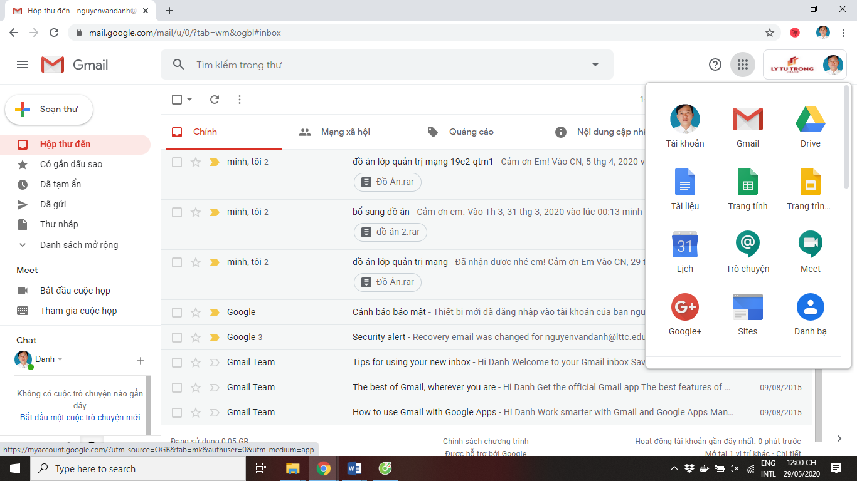
Hình 5: Tạo lớp với Google Meet
Sau khi chọn vào Meet, sẽ nhập tên của lớp, hoặc thông tin buổi trực tuyến.
Nếu mời hoc sinh, sinh viên theo cách thông thường của Google Meet, thì khi học sinh – sinh viên tham gia vào buổi học phải được Quý Thầy Cô xác nhận cho phép, điều này sẽ làm mất thời gian cho các bạn kết nối vào lớp trễ, để khắc phục nhược điểm này thì Giáo viên nên lên lịch cho buổi học thông qua Google Calendar. Sau khi giáo viên đã lên lịch, các lịch này sẽ được gửi vào thông tin của sinh viên, vì thế sẽ bỏ qua vấn đề xác thực.
  - Ứng dụng Microsoft Team
Microsoft Teams là một trong những ứng dụng làm việc nhóm rất phổ biến trên nhiều quốc gia và các doanh nghiệp. Từ năm 2018, nhà sản xuất đã phát hành phiên bản Teams miễn phí nhưng một số tính năng nhất định yêu cầu phải trả phí. Tuy nhiên, do dịch Covid19 xảy ra nên từ tháng 3/2020 Microsoft cho miễn phí hoàn toàn ứng dụng Team. Để sử dụng Microsoft Team thì phải có Office 365.
Trước hết, vào link đăng ký Office 365, https://www.microsoft.com/en-us/education/products/ office. Sau đó, nhập email để đăng ký.
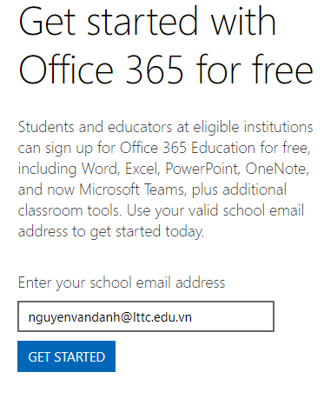Hình 6: Đăng ký tài khoảng Office 365
Khi các thầy cô làm việc trên Microsoft Teams thì có thể chia sẻ màn hình máy tính hay nhiều loại màn hình khác, bao gồm chia sẻ slide PowerPoint để học sinh theo dõi trực tiếp bài thuyết trình mà thầy cô giảng, hoặc với những bài thuyết trình sẵn có. Trong lúc chia sẽ, các học sinh - sinh viên có thể di chuyển slide của giáo viên. Để khắc phục được hạn trế trên thì Giảng viên nhấn vào biểu tượng mắt tại mắt tại Stop presenting.

  - Ứng dụng AIC Education
Các ứng dụng học trực tuyến trước đây đã có khá nhiều và trở nên phổ biến hơn cả trong thời gian gần đây. AIC Education là ứng dụng học trực tuyến, hỗ trợ tạo phòng học giữa giáo viên và học sinh. Ứng dụng còn có kho bài giảng ôn tập, video bài giảng tham khảo.
Sau khi cài đặt xong mở ứng dụng sẽ hiện giao diện như hình 7.
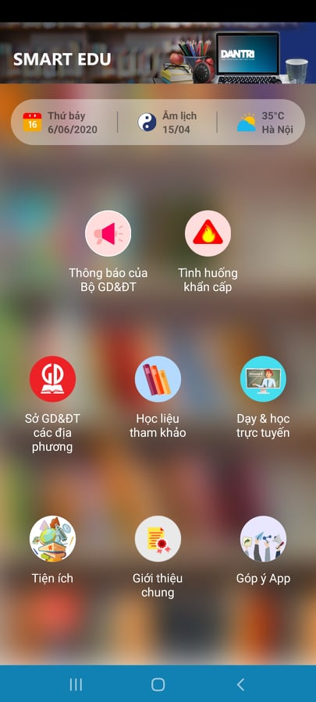
Hình 7: Giao diện AIC Education
Với giao diện trên, khi chọn vào chức năng dạ và học trực tuyến, chúng ta sẽ điền các thông tin cá nhân. Chọn mục tôi là giáo viên và điền thông tin mà trường đã cung cấp, hình 8.
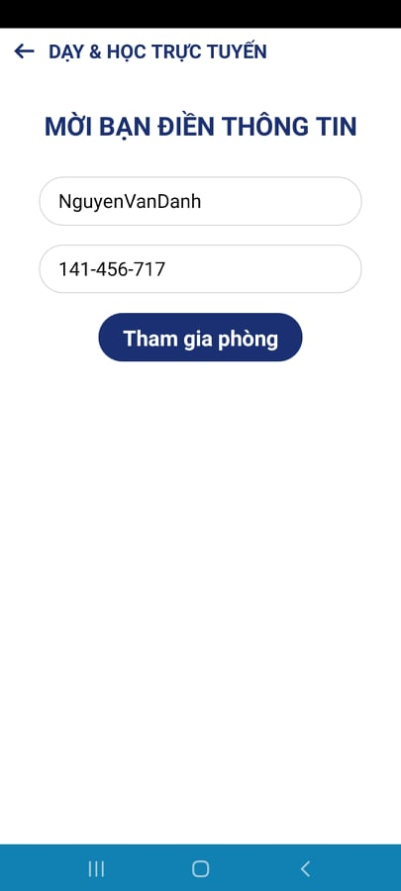
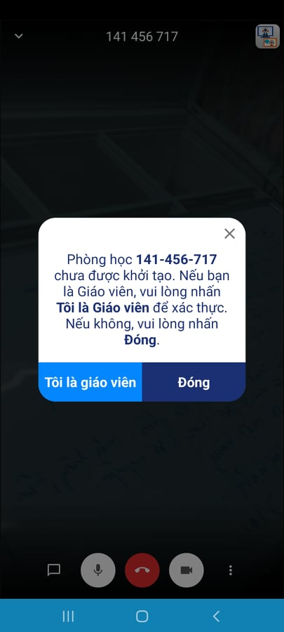
Hình 8: Xác nhận thông tin
Mỗi phòng học sẽ có một link để chia sẻ tới các học sinh tham gia. Phòng học trực tuyến đảm bảo việc liên lạc giữa các thành viên qua micro và video.
Ngoài việc dạy học học trực tuyến thì ứng dụng cũng cung cấp tài liệu tham khảo, nhấn Học liệu tham khảo. Tiếp tục nhấn Bắt đầu để vào bài học. Trong giao diện bạn nhấn vào biểu tượng 3 dấu gạch để chọn học liệu muốn tham khảo. Việc tiếp theo đó là bạn chọn môn học để tham khảo.

  - Ứng dụng Jitsi Meet
Jitsi Meet (https://jitsi.org/) là một ứng dụng hội nghị, dạy trực tuyến, video mã nguồn mở miễn phí để sử dụng trực tuyến hoặc với phần mềm desktop.
Giống như Google Meet và Zoom, bạn có thể dễ dàng tạo một cuộc họp Jitsi trong trình duyệt sau vài giây mà không cần cài đặt thêm phần mềm hoặc tiện ích mở rộng.
Bạn truy cập Jitsimeet.org, nhấn vào nút Start A Call, hình 9.
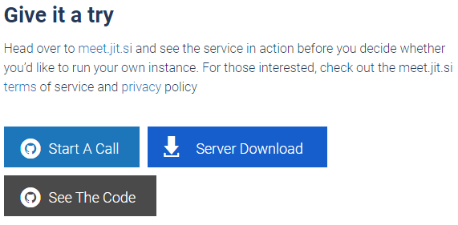
Hình 9: Bắt đầu với Jitsi
Đặt tên cho cuộc gọi rồi nhấn Go, đây cũng sẽ trở thành đường link để bạn gửi cho đồng nghiệp, học sinh viên viên để có thể tham dự cuộc họp, hoặc lớp học trực tuyến.
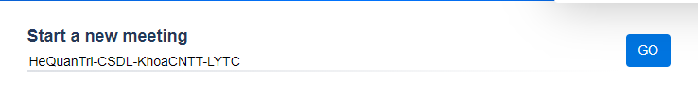
Hình 10: Thông tin lớp trực tuyến với Jitsi
Copy đường link trên thanh địa chỉ gửi qua email, ứng dụng chat cho người cần tham dự cuộc họp, hoặc học sinh – sinh viên tham gia lớp học. Như lớp trên https://meet.jit.si/HeQuanTri-CSDL-KhoaCNTT-LYTC. Lúc này các học sinh, sinh viên và người tham dự có thể vào lớp học trực tuyến một cách dễ dàng.
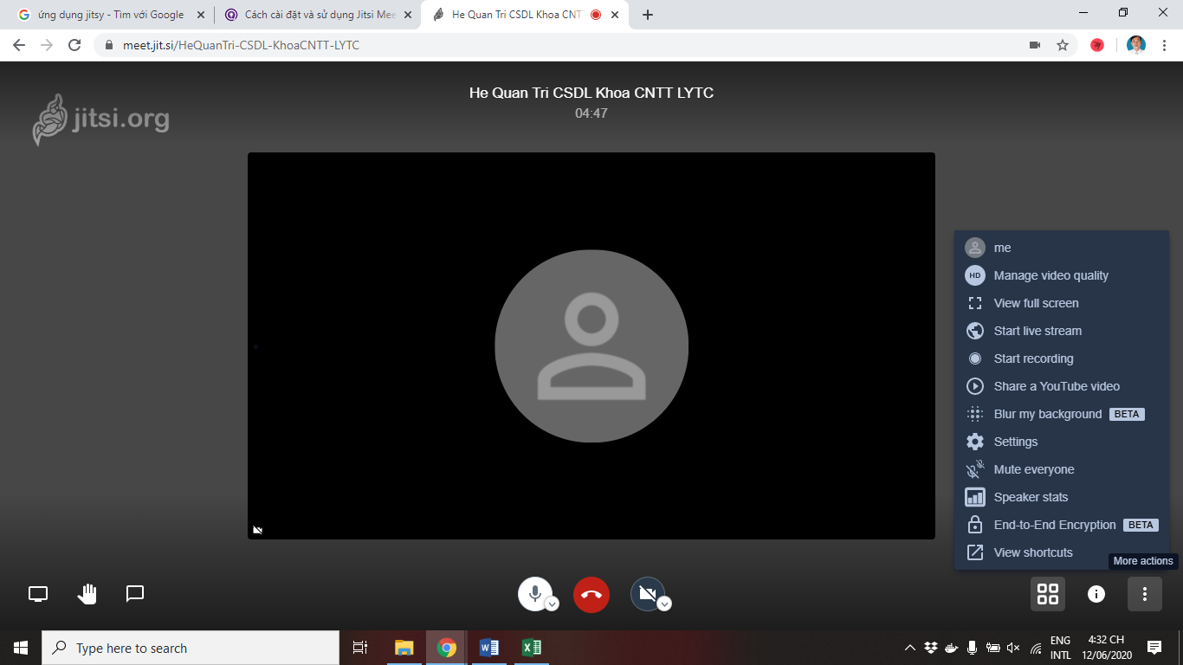
Hình 11: Màn hình quản lý với Jitsi
Các chức năng chính của Jitsi bao gồm: Chia sẻ màn hình, giơ tay phát biểu, chat - trò chuyện cá nhân, bật/tắt mic, thoát khỏi cuộc gọi, bật/tắt camera, chuyển chế độ xem mọi người, chia sẻ liên kết cho người khác, và nhiều tùy khác: Tắt mic của mọi người, ghi âm cuộc gọi, làm mờ hình nền,...

  - Ứng dụng BigBlueButton
BigBlueButton (được gọi tắt BBB) là một phần mềm mã nguồn mở chạy trên nền tảng Web, hỗ trợ việc dạy học online hay hội nghị trực tuyến. Các tính năng hỗ trợ giảng dạy của BBB rất đa dạng và phong phú.
Ngoài ra, BBB còn được tối ưu để đảm bảo độ trễ thấp nhất và chất lượng video tốt trong quá trình sử dụng. Với chi phí đầu tư không quá tốn kém, BigBlueButton thực sự là một sự lựa chọn tốt cho những trường học và doanh nghiệp đang có nhu cầu dạy học và đào tạo trực tuyến.
So với Jitsi thì BigBlueButton là công cụ có cấu hình mạnh mẽ hơn, có nhiều tính năng sử dụng hơn và đặc biệt phù hợp hơn với nhu cầu dạy học và đào tạo trực tuyến. Điều này giúp cho các giáo viên có thể thực hiện quá trình giảng dạy của mình như trên lớp học.
Ngoài những tính năng cơ bản của một phần mềm hội nghị trực tuyến, BigBlueButton còn hỗ trợ thêm lớp học ảo để chia nhóm, có thể đặt lịch học để giáo viên nắm được lịch trình giảng dạy tiếp theo của mình, có thể tạo thăm dò ý kiến người học cùng với khả năng bảo mật tốt... Do đó, việc sử dụng phần mềm BigBlueButton vào giảng dạy sẽ rất phù hợp.
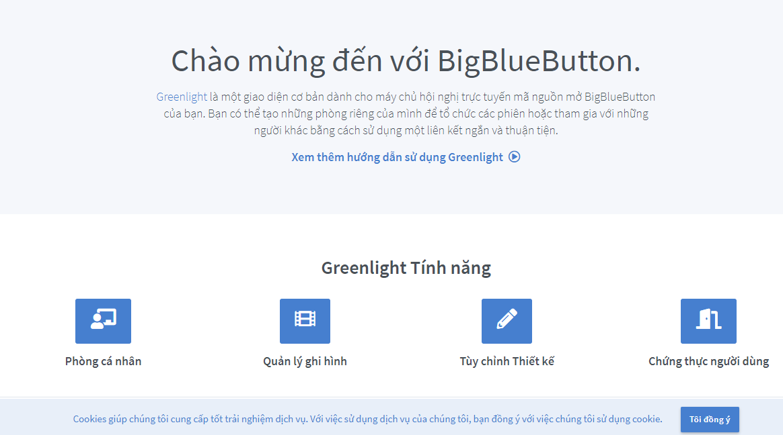
Hình 12: Giao diện chính của BigBlueButton
Sau đó, tiến hành đăng nhập với tên và mật khẩu đã được đăng ký trước đó. BigBlueButton là ứng dụng mạnh mẽ, ngoài những chức năng cơ bản như mời tham sự, chia sẽ màn hình, bật/tắt hình ảnh, âm thanh thì BigBlueButton còn có những chức năng như : đưa bài giảng cho học sinh sinh viên, chia sẽ video cho các đối tượng bên ngoài phòng, thao tác trực tiếp lên trên bài giảng của mình, chia nhóm và tạo nhóm thảo luận riêng.
- Ứng dụng Google Classroom quản lý lớp học trực tuyến
Bên cạnh sử dụng các ứng dụng phần 2 để giảng trực tuyến, thì việc quản lý bài tập của học sinh – sinh viên cũng đóng vai trò rất quan trọng, trong bài báo này tôi sử dụng ứng dụng Google Classroom để quản lý các bài giảng, bài tập, kiểm tra sau giờ giảng trực tuyến.
Google Classroom là sản phẩm của công ty Google. Được sử dụng một cách miễn phí. Có thể cài ứng dụng trên điện thoại di động để sử dụng. Google Classroom giúp việc giảng dạy hiệu quả hơn bằng cách xây dựng hệ thống tuần tự các các bài tập một cách hợp lý, thực hiện các bài kiểm tra với thời gian qui định trước cũng như xây dựng hệ thống câu hỏi trắc nghiệm mà học sinh – sinh viên sẽ làm trực tiếp trên thiết bị di động của mình. Tăng cường hợp tác và thúc đẩy giao tiếp giữa học sinh – sinh viên với Giáo viên. Google classroom cũng tích hợp với các công cụ khác của Google như Google Docs và Drive. Ngoài ra còn một số chức năng nổi trội sau đây:
- Giúp giảng viên tổ chức và quản lý lớp dễ dàng, thuận tiện; tất cả tài liệu, bài tập và điểm đều ở cùng một nơi (trong Google Drive).
- Ngoài phiên bản web, Google Classroom đã có phiên bản trên Android và iOS cho phép người học truy cập vào Lớp học nhanh hơn, luôn cập nhật mọi thông tin về lớp học.
- Tài khoản Google của Trường đã được cấp với dung lượng không giới hạn. Điều này là một thuận lợi rất lớn trong việc sử dụng Google Classroom, giảng viên có thể lưu trữ toàn bộ tài liệu giảng dạy, video tham khảo, hình ảnh lớp học, điểm,…ngay trên Drive của lớp học này và chia sẻ cho sinh viên mà không phải bận tâm về không gian lưu trữ.
- Giảng viên và sinh viên có thể theo dõi, cập nhật tình hình lớp học ở bất kỳ nơi đâu (chỉ cần có laptop, tablet hay điện thoại có kết nối internet).
- Các thông báo tức thời và các trao đổi trên diễn đàn được thực hiện dễ dàng.
  - Cài đặt Google Classroom
Đối với những điện thoại sử dụng hệ điều hành Android thì vào CHPLAY để cài đặt ứng dụng. Đối với những dòng sản phẩm như iOS thì vào App Store. Rồi vào tìm kiếm, tìm với từ khoá Google classroom.
Sau khi chấp nhận chọn lựa cài đặt cho ứng dụng Google Classroom, khi thành công sẽ hiển thị trên màn hình điện thoại biểu tượng của ứng dụng Google Classroom, Hình 13.
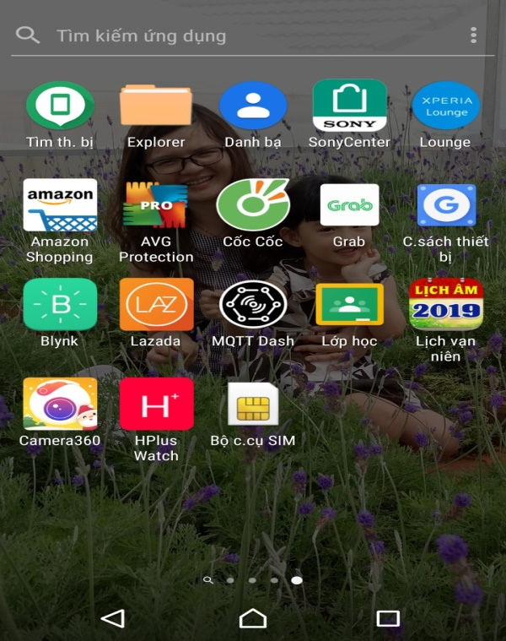
Hình 13: Cài đặt thành công Google Classroom
  - Tạo lớp học
Truy cập đường dẫn https://classroom.google.com. Đăng nhập vào bằng một tài khoản email trường đã cấp cho mỗi Giảng viên như: nguyenvandanh@lttc.edu.vn để sử dụng.
Sau khi đăng nhập thành công, nhấn vào (+) để tiến hành thêm lớp, điền các thông tin về lớp đó, khi đã tạo thành công thì mỗi lớp có một mã lớp duy nhất, các mã lớp này tiến hành cung cấp cho học sinh – sinh viên để tham gia lớp học.
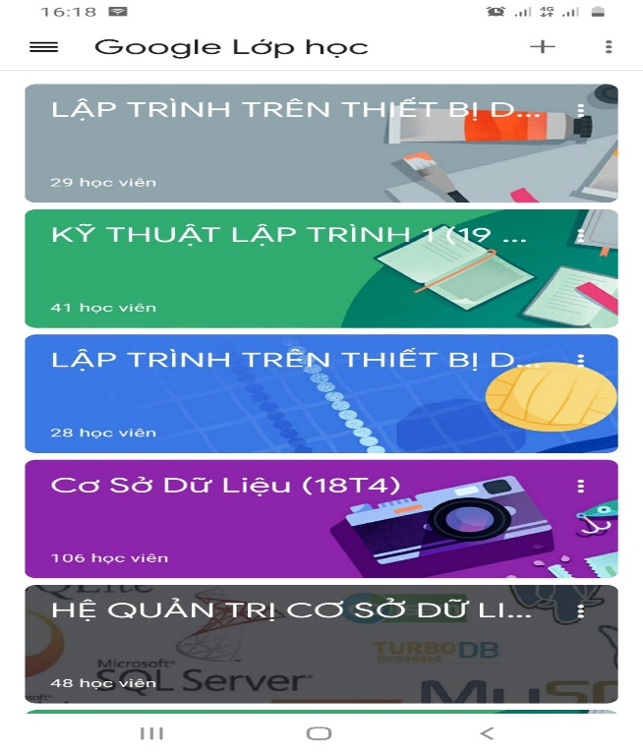
Hình 14: Đăng nhập lớp học thành công
  - Mời sinh viên – học sinh tham gia lớp học
Để mời sinh viên tham gia vào một lớp học cụ thể, chúng ta có 2 cách: một là, chọn vào chức năng mời sinh viên và điền thông tin email của sinh viên đó.Hai là, cung cấp mã lớp đến các học sinh – sinh viên, và khi đó các học sinh – sinh viên sẽ chọn tham gia vào lớp và nhập theo mã lớp mà Giảng viên đã cung cấp.
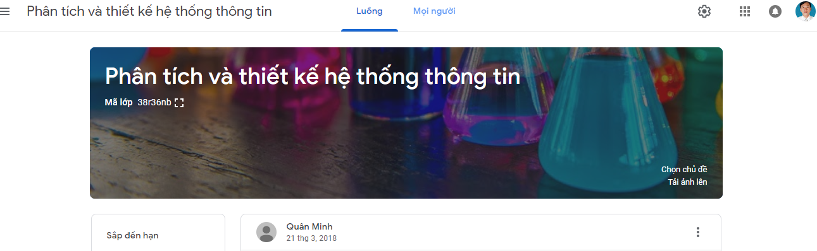
Hình 15: Mã lớp của từng môn học
  - Tạo nội dung
Để quản lý tốt bài giảng, bài tập theo từng chương, từng tuần, giúp sinh viên có hệ thống kiến thức tốt, trước hết giáo viên cần tạo các chủ đề.
Sau khi có chủ đề, giáo viên chọn chủ đề nào muốn đưa bài giảng, câu hỏi, bài tập, hoặc kiểm tra, chọn vào chức năng tạo(+), các chức năng sẽ hiển thị, hình 16. Ngoài các chức tăng tạo mới như: tài liệu, câu hỏi, bài tập, bài kiểm tra, thì còn có chức năng sử dụng lại bài đăng của các lớp khác để nhanh chóng hơn.
Đối với chức năng câu hỏi, bài tập, bài tập kiểm tra, giáo viên có chức năng qui định thời gian hoàn tất bài tập, chấm điểm, nhằm giúp các em có động lực hoàn thành công việc được giao một cách hiệu quả. Bên cạnh đó, Google classroom còn hiển thị chi tiết sinh viên nào đã hoàn thành công việc được giao, sinh viên nào chưa hoàn thành, điều này giúp giáo viên quản lý lớp của mình một các hiệu quản. Tăng cường khả năng tự học, tự phát năng lực của học sinh – sinh viên.
Trong chức năng câu hỏi, giáo viên có thể đưa ra câu hỏi nhiều dạng khác nhau, như dạng trả lời ngắn, dạng chọn trắc nghiệm, tăng cường hiệu quả trong quá trình kiểm tra hệ thống kiến thức của học sinh – sinh viên. Từ đó nắm được hiệu quả của một bài giảng.
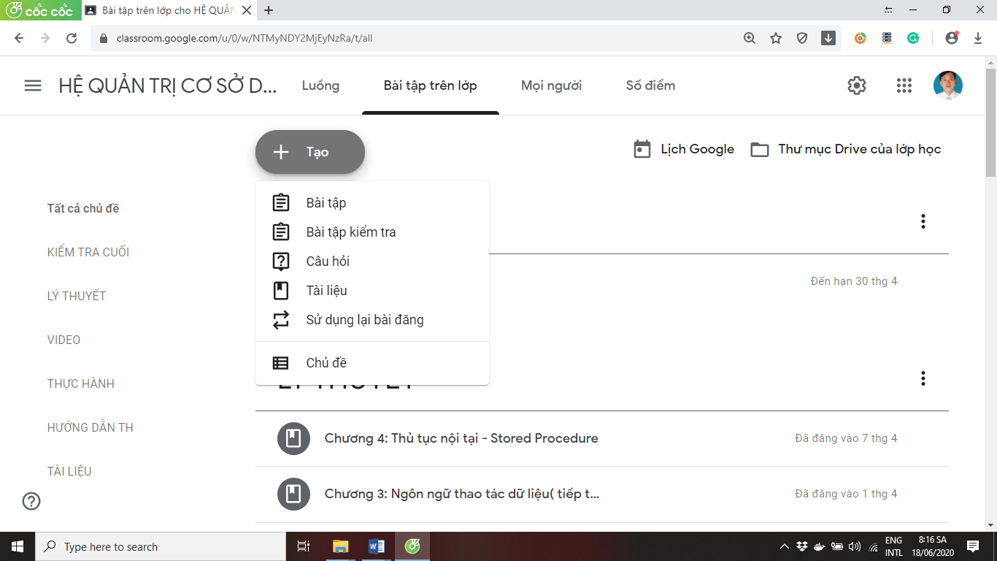
Hình 16: Giao diện tạo nội dung
Đối với dạng câu hỏi trắc nghiệm, bên cạnh hệ thống chấm điểm tự động, ứng dụng còn có chức năng thống kê số lượng trả lời của từng phương án trong từng câu hỏi, điều này giúp cho giáo viên làm căn cứ để biết được tình hình học tập của các em tại lớp mình mà điều chỉnh cho phù hợp, làm cơ sở để giáo viên sửa bài cho cả lớp, biết được tình hình trong lớp bao nhiêu bạn trả lời đúng, bao nhiêu bạn trả lời sai, và sai ở những chỗ nào.
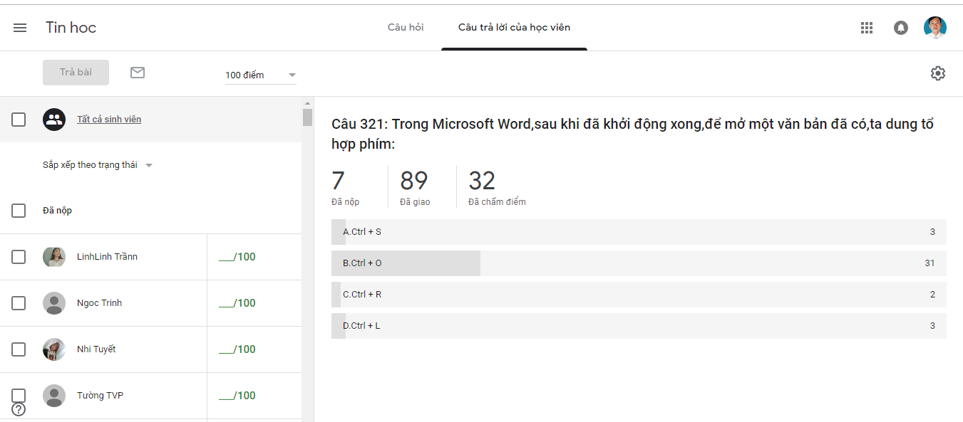
Hình 17: Thống kê phương án trả lời
Bên cạnh thống kê kết quả trả lời làm tiêu chuẩn sửa bài, giáo viên sử có thể nắm tình hình hiểu bài, đánh giá kết quả nhận được từ học sinh – sinh viên.
- Kết luận
Trong bài báo này, tôi đã đưa ra các ứng dụng dùng để giảng dạy trực tuyến, với những lợi thế của các ứng dụng, tôi thấy zoom là một ứng dụng hiệu quả, đầy đủ các chức năng của một buổi giảng dạy trực tuyến. Nhưng để sử dụng đầy đủ các tính năng của Zoom thì phải có bản quyền và mức độ bảo mật còn nhiều hạn chế thì các ứng dụng như Google Meet, Microsoft Team, AIC Education, BigBlueButton, và đặc biệt là Jitsi Meet là một trong những giải pháp lựa chọn thay thế hiệu quả trong việc giảng dạy trực tuyến, trong cuộc cách mạng 4.0 và đặc biệt là trong đợt dịch Covid19 như hiện nay. Bên cạnh việc giảng dạy trực tuyến, trong bài báo này tôi còn đề xuất một ứng dụng để quản lý hệ thống bài giảng, hệ thống bài tập, bài trả lời ngắn, đánh giá kết quả học tập, tương tác trực tiếp với học sinh - sinh viên, sinh viên thực hiện tuần tự một cách hiệu quả với ứng dụng của Google Classroom. Và cuối cùng, dạy trực tuyến với việc áp dụng công nghệ thông tin vào giảng dạy là phương thức giáo dục hiện đại, phổ biến đến mức độ chủ đạo trong kỷ nguyên giáo dục mở và cách mạng công nghiệp 4.0, là nền tảng xây dựng một ngôi trường thông minh.
Tài liệu tham khảo
[1] Đàm Quang Hồng Hải, Lê Kim Hùng, Đồng Tiến Dũng. Ứng dụng công nghệ họp trực tuyến cho việc quản lý và đào tạo nguồn nhân lực. Tạp chí phát triển Khoa học và Công nghệ, tập 20, số Q2, 2017.
[2] Trần Văn Lăng, Đào Văn Tuyết (2004), E-Learning Hệ thống giáo dục từ xa, Nhà xuất bản Thống kê, Hà Nội.
[3] Trần Khánh Đức (Đồng chủ biên 2020). Quản trị nhà trường thông minh 4.0 và xếp hạng đại học theo mô hình QS. NXB Đại học quốc gia Hà Nội.
[4] Một số nguồn Internet.

